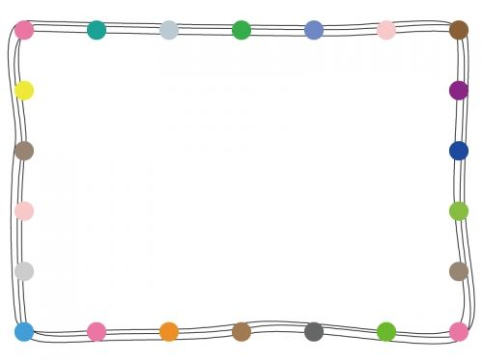

墨染つどいの広場ほっこり　予約空き情報

|  |  |  |  |  |  |
| --- | --- | --- | --- | --- | --- |
|  | **10月２１日（火）** | **10月２２日（水）** | **10月２３日（木）** | **10月２４日（金）** | **10月２５日（土）** |
| **10:00～12:00** | **園庭であそぼう**  **○** | **ペンギンルーム**  **×** | **ゆっくりあそぼう**  **○** | **足裏癒しタイム**  **×** | **ゆっくりあそぼう**  **○** |
| **ランチタイム**  **１２：００～１３：００**  **○** | **ランチタイム**  **１２：００～１３：００**  **○** |
| 13:00～16:00 | **ゆっくりあそぼう**  **○** | **ゆっくりあそぼう**  **○** | **ゆっくりあそぼう**  **○** | **ゆっくりあそぼう**  **○** | **ゆっくりあそぼう**  **○** |

　　　　　開所時間以外は準備中ですので、お待ちいただくことになりますので、ご注意ください。

　　　　　○・・・空きあり　△・・・若干空きあり　✖・・・空きなし　※キャンセル待ちを入れることはできます

※上の表は、10月17日（金）　午後の時点での空き情報です。

**・「ゆっくりあそぼう」はご予約の回数制限がありません。午前、午後　各４組まで　です。**

・イベント予約が満席の場合でも「キャンセルまち」でいれていただくことはできますのでお気軽にお問い合わせください。

・お電話いただいた際に、予約が満席の場合がありますので、ご了承ください。

※ご予約・キャンセルなどのお電話は、火曜日～土曜日の９：３０～１６：００でお願いいたします。（日祝と月曜日は休み）

　　　　　　　　　　墨染つどいの広場ほっこり　　０７５－６４１－２５７１

